Со спортом дружны
В посёлке Пролетарий прошёл фестиваль по стритболу среди ветеранов.

Юлия Кузьменко
Фото районного управления по физической культуре и спорту
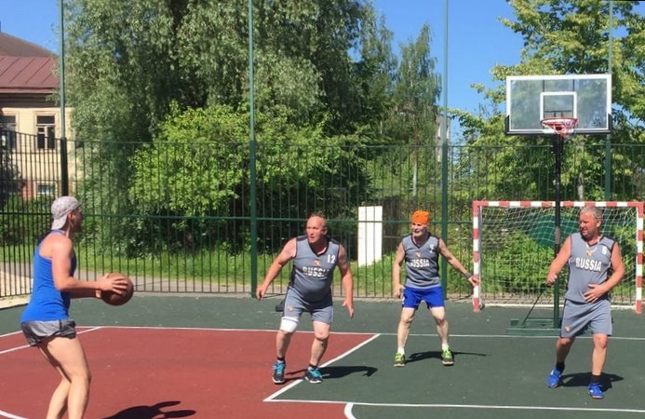
В соревнованиях, которые состоялись 6 июня на новой площадке в поселке Пролетарий, приняли участие три команды ветеранов и одна молодежная, сыгравшая со спортсменами серебряного возраста пару товарищеских матчей. Игра выдалась интересной и напряженной, все соперники были достойными. В итоге первое место заняла команда «Динамо», второе – «Пролетарий» и третье место – «Звезда».
Для каждого из участников прошедшего фестиваля занятия спортом давно стали нормой жизни. Одни, находясь на заслуженном отдыхе, находят время и силы, чтобы поддерживать физическую активность. Другие, как, например, участник команды «Звезда» Валерий Юртаев из деревни Лесная, продолжают трудиться и прививать подрастающему поколению желание заниматься спортом.
Спорт, признается Валерий Геннадьевич, для него больше, чем работа, – это вся его жизнь. Да и как иначе? Много лет он тренирует ребятишек и сам защищает честь Новгородского района на соревнованиях разного уровня.
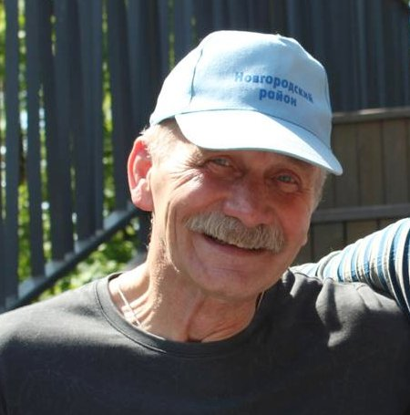
– На данный момент я работаю педагогом дополнительного образования в Центре внешкольной работы на базе Лесновской школы. В 1980 году окончил институт физкультуры и с тех пор работаю тренером и преподавателем. Стаж выходит немаленький – почти 42 года. Учить детей для меня – задача не сложная, иногда бывает сложно их понять. А заниматься в секции ходят дети разных возрастов, начиная с третьего класса, и далее. Мини-футбол – самый популярный вид спорта у мальчишек. А девчонки, как ни странно, с удовольствием играют в баскетбол, – поделился Валерий Юртаев. – Со своими ребятами занимаюсь постоянно, родителей их привлекаем, объединяем в команды с детьми и устраиваем соревнования.
По мнению нашего собеседника, с приобщением населения к спорту проблем нет никаких, самое главное – заинтересовать и удержать. Когда жители поймут, что им здесь нравится, что они могут бороться за награды, победы, свои спортивные клубы, школы, то полюбят это дело и останутся в спорте надолго. Тогда уже можно им давать любые нагрузки.
– Конечно, есть и те, кого не сдвинешь с места, хоть и талант есть. Вот за таких надо биться, чтобы остались в спорте. Потом только спасибо скажут, – убежден Валерий Геннадьевич.

